社会福祉法人　日野市社会福祉協議会

地域支え合い（サロン）活動助成

申請の手引き

《令和７年度使用分》



社会福祉法人　日野市社会福祉協議会

〒191-0011　日野市日野本町7-5-23

TEL　042-584-1294　FAX042-582-0082

URL　<http://www.hinosuke.org>

１　対象団体

助成の対象者は日野市内に住所を有し、高齢者、障害者、子育て家庭、外国人などが地域で孤立することなく安心した生活を送るために、住民が主体となって地域住民の交流や支え合いを目的に事業を実施している非営利の団体とします。

２　助成対象事業

高齢者、障害者、子育て家庭、外国人などを対象にし、地域の誰もが気軽に参加できる事業で、当事者や利用者が行う仲間づくりや情報交換、社会参加など相互理解を深める活動。ただし、その事業に対して市から補助を受けている場合には、減額助成とする。また、財源となる会費や、団体の運営状況によっても減額する場合があります。

３　助成内容

（１）　新規団体立上げ助成

団体を立上げる初年度に必要な準備資金について助成します

（２）　事業助成

　　　　　団体が事業を実施する際に必要な、会場など借り上げのための費用、講師謝礼費、材料の購入費などの事業費について助成する。人件費などの団体の運営費を含む諸費用は助成の対象とならない。

４　助成申請額

　　原資となる日野市社会福祉協議会会員会費実績総額の３０％を超えない額をサロン活動助成金として配分し、申請額が上回る場合には減額する。

（１）　新規団体立上げ助成　上限３万円

（２）　事業助成　上限３万円以内（１回の活動につき3,000円を限度とする）

　　　　市補助を受けている事業　上限２万円（１回の活動につき2,000円を上限と

する。）

５　申請書式

①　地域福祉活動助成金申請書（第１号様式）

②　サロン活動団体概要

６　申請方法

令和７年４月１８日（金）までに申請書類を提出してください。

（１）申請書類をホームページまたは窓口にて取得してください。

（２）事前に担当まで日程調整の上、直接持参してください。その際、申請書類の確認をさせていただきます。

【対象除外】

（１）　営利、政治、思想、宗教を目的としている事業

（２）　地域住民からの信頼性に欠ける事業

（３）　団体構成員の相互扶助や親睦を目的にした事業

（４）　団体構成員の半分以上が本助成を受けようとする他の団体の構成員となっている事業

７　助成の決定の可否について

令和７年５月中旬に決定の可否を文書にて通知します。

８　助成金の交付について

令和７年５月下旬までに指定口座に送金（予定）

９　事業実績報告について

年度終了後、事業実績報告書ならびに収支報告書を令和８年４月中に提出ください。

１０　交付決定の取り消し及び助成金の返還

次の各号のいずれかに該当するときは、既に交付決定をした助成金の全部又は一部の取り消すことがあります。

（１）　偽り、その他不正の手段により助成金の交付を受けたとき

（２）　助成金を交付目的以外に使用したとき

（３）　事業を中止したとき

（４）　団体が当該年度中に解散又は、継続不能になったとき

（５）　事業実施時において、助成金申請時より総事業費が下回ったとき

１１　その他

（１）　ご記入された個人情報は、助成金に係る通知・連絡等にのみ使用いたします。了承を得ることなく第三者への提供はいたしません。

（２）　助成金の審査に関わる事項については、正当な理由がない場合を除き公表することはできません。

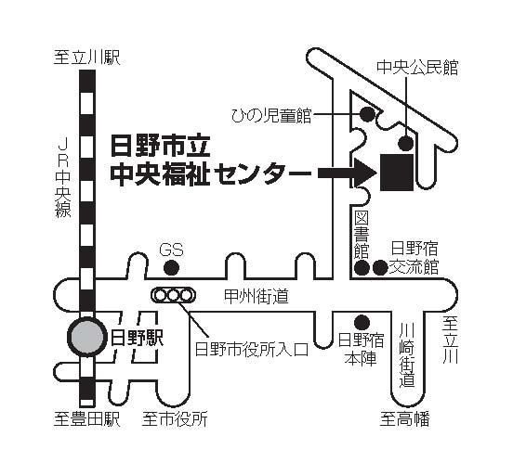

**受付窓口**

日野市社会福祉協議会　地域支援係

〒191-0011日野市日野本町7-5-23

日野市立中央福祉センター

TEL 042-584-1294　FAX 042-582-0082

**受付期間**　令和７年４月１日（火）から令和７年４月18日（金）まで

**受付時間**　９：００～１７：００（土日祝日は除く）